# **Linux常用函数**

系统IO函数：

open()

#include <sys/types.h>

#include <sys/stat.h>

#include <fcntl.h>

// 打开一个已经存在的文件

int open(const char *pathname, int flags);

int open(const char *pathname, int flags);

参数：

- pathname：要打开的文件路径

- flags：对文件的操作权限设置还有其他的设置

O_RDONLY, O_WRONLY, O_RDWR 这三个设置是互斥的

返回值：返回一个新的文件描述符，如果调用失败，返回-1

errno：属于Linux系统函数库，库里面的一个全局变量，记录的是最近的错误号。

void perror(const char *s);作用：打印errno对应的错误描述

s参数：用户描述，比如hello,最终输出的内容是 hello:xxx(实际的错误描述)

// 创建一个新的文件

int open(const char *pathname, int flags, mode_t mode);

参数：

- pathname：要创建的文件的路径

- flags：对文件的操作权限和其他的设置

- 必选项：O_RDONLY, O_WRONLY, O_RDWR 这三个之间是互斥的

- 可选项：O_CREAT 文件不存在，创建新文件

- mode：八进制的数，表示创建出的新的文件的操作权限，比如：0775

最终的权限是：mode & ~umask

0777 -> 111111111

& 0775 -> 111111101

----------------------------

111111101

按位与：0和任何数都为0

umask的作用就是抹去某些权限。

flags参数是一个int类型的数据，占4个字节，32位。

flags 32个位，每一位就是一个标志位。

*//关闭文件：

int close(int fd);

read()&write()

/*

#include <unistd.h>

ssize_t read(int fd, void *buf, size_t count);

参数：

- fd：文件描述符，open得到的，通过这个文件描述符操作某个文件

- buf：需要读取数据存放的地方，数组的地址（传出参数）

- count：指定的数组的大小

返回值：

- 成功：

>0: 返回实际的读取到的字节数

=0：文件已经读取完了

- 失败：-1 ，并且设置errno

#include <unistd.h>

ssize_t write(int fd, const void *buf, size_t count);

参数：

- fd：文件描述符，open得到的，通过这个文件描述符操作某个文件

- buf：要往磁盘写入的数据，数据

- count：要写的数据的实际的大小

返回值：

成功：实际写入的字节数

失败：返回-1，并设置errno

*/

lseek()

#include <sys/types.h>

#include <unistd.h>

off_t lseek(int fd, off_t offset, int whence);

参数：

- fd：文件描述符，通过open得到的，通过这个fd操作某个文件

- offset：偏移量

- whence:

SEEK_SET

设置文件指针的偏移量

SEEK_CUR

设置偏移量：当前位置 + 第二个参数offset的值

SEEK_END

设置偏移量：文件大小 + 第二个参数offset的值

返回值：返回文件指针的位置

作用：

1.移动文件指针到文件头

lseek(fd, 0, SEEK_SET);

2.获取当前文件指针的位置

lseek(fd, 0, SEEK_CUR);

3.获取文件长度

lseek(fd, 0, SEEK_END);

4.拓展文件的长度，当前文件10b, 110b, 增加了100个字节

lseek(fd, 100, SEEK_END)

注意：需要写一次数据

*/

stat()&lstat()

#include <sys/types.h>

#include <sys/stat.h>

#include <unistd.h>

int stat(const char *pathname, struct stat *statbuf);

作用：获取一个文件相关的一些信息

参数:

- pathname：操作的文件的路径

- statbuf：结构体变量，传出参数，用于保存获取到的文件的信息

返回值：

成功：返回0

失败：返回-1 设置errno

int lstat(const char *pathname, struct stat *statbuf);

参数:

- pathname：操作的文件的路径

- statbuf：结构体变量，传出参数，用于保存获取到的文件的信息

返回值：

成功：返回0

失败：返回-1 设置errno

*/

struct stat {

dev_t st_dev; // 文件的设备编号

ino_t st_ino; // 节点

mode_t st_mode; // 文件的类型和存取的权限

nlink_t st_nlink; // 连到该文件的硬连接数目

uid_t st_uid; // 用户ID

gid_t st_gid; // 组ID

dev_t st_rdev; // 设备文件的设备编号

off_t st_size; // 文件字节数(文件大小)

blksize_t st_blksize; // 块大小

blkcnt_t st_blocks; // 块数

time_t st_atime; // 最后一次访问时间

time_t st_mtime; // 最后一次修改时间

time_t st_ctime; // 最后一次改变时间(指属性)

};

文件属性操作函数：access() chmode() truncate()

#include <unistd.h>

int access(const char *pathname, int mode);

作用：判断某个文件是否有某个权限，或者判断文件是否存在

参数：

- pathname: 判断的文件路径

- mode:

R_OK: 判断是否有读权限

W_OK: 判断是否有写权限

X_OK: 判断是否有执行权限

F_OK: 判断文件是否存在

返回值：成功返回0， 失败返回-1

*/

#include <sys/stat.h>

int chmod(const char *pathname, mode_t mode);

修改文件的权限

参数：

- pathname: 需要修改的文件的路径

- mode:需要修改的权限值，八进制的数

返回值：成功返回0，失败返回-1

*/

/*

#include <unistd.h>

#include <sys/types.h>

int truncate(const char *path, off_t length);

作用：缩减或者扩展文件的尺寸至指定的大小

参数：

- path: 需要修改的文件的路径

- length: 需要最终文件变成的大小

返回值：

成功返回0， 失败返回-1

*/

目录遍历函数：chdir() mkdir() getcwd()

/*

#include <unistd.h>

int chdir(const char *path);

作用：修改进程的工作目录

比如在/home/nowcoder 启动了一个可执行程序a.out, 进程的工作目录 /home/nowcoder

参数：

path : 需要修改的工作目录

/*

#include <sys/stat.h>

#include <sys/types.h>

int mkdir(const char *pathname, mode_t mode);

作用：创建一个目录

参数：

pathname: 创建的目录的路径

mode: 权限，八进制的数

返回值：

成功返回0， 失败返回-1

*/

#include <unistd.h>

char *getcwd(char *buf, size_t size);

作用：获取当前工作目录

参数：

- buf : 存储的路径，指向的是一个数组（传出参数）

- size: 数组的大小

返回值：

返回的指向的一块内存，这个数据就是第一个参数

*/

#include <stdio.h>

int rename(const char *oldpath, const char *newpath);

*/

dup() dup2()

/*

#include <unistd.h>

int dup(int oldfd);

作用：复制一个新的文件描述符

fd=3, int fd1 = dup(fd),

fd指向的是a.txt, fd1也是指向a.txt

从空闲的文件描述符表中找一个最小的，作为新的拷贝的文件描述符

*/

/*

#include <unistd.h>

int dup2(int oldfd, int newfd);

作用：重定向文件描述符

oldfd 指向 a.txt, newfd 指向 b.txt

调用函数成功后：newfd 和 b.txt 做close, newfd 指向了 a.txt

oldfd 必须是一个有效的文件描述符

oldfd和newfd值相同，相当于什么都没有做

*/

#include <unistd.h>

#include <stdio.h>

#include <string.h>

#include <sys/stat.h>

#include <sys/types.h>

#include <fcntl.h>

fnctl()

/*

#include <unistd.h>

#include <fcntl.h>

int fcntl(int fd, int cmd, ...);

参数：

fd : 表示需要操作的文件描述符

cmd: 表示对文件描述符进行如何操作

- F_DUPFD : 复制文件描述符,复制的是第一个参数fd，得到一个新的文件描述符（返回值）

int ret = fcntl(fd, F_DUPFD);

- F_GETFL : 获取指定的文件描述符文件状态flag

获取的flag和我们通过open函数传递的flag是一个东西。

- F_SETFL : 设置文件描述符文件状态flag

必选项：O_RDONLY, O_WRONLY, O_RDWR 不可以被修改

可选性：O_APPEND, O)NONBLOCK

O_APPEND 表示追加数据

NONBLOK 设置成非阻塞

阻塞和非阻塞：描述的是函数调用的行为。

*/

小球从N点出发的速度方向不确定 使用正交分解，

考虑**垂直于电场方向**与**平行于电场方向**的两个方向的速度 $v_{1}$ $v_{2}$

垂直于电场方向的速度 $v_{1}$ 电场力对其没有做工 根据小球在M点沿PM方向进入磁场，可知其即为小球进入磁场的速度

在磁场与电场的复合场中，小球能做匀速直线运动 磁力与电场力二力平衡：

$$Eq=qB_{0}v_{1}$$

$$B_{0}=\frac{5mv_{0}}{12qL}$$

得 $E=B_{0}v_{1}=\frac{5mv_{0}}{12qL}v_{1}$

平行于电场方向的速度 方向与电场力相反 小球在这个方向作减速运动 到达M点时 减速为0 小球只剩下垂直于电场方向的速度

平行于电场方向做匀减速运动 减速为0

$$2aL={v_{2}}^{2}-0$$

$$a=\frac{Eq}{m}$$

即 $2\frac{Eq}{m}L={v_{2}}^{2}$

$$2\frac{\frac{5mv_{0}}{12qL}v_{1}*q}{m}L={v_{2}}^{2}$$

整理得： $\frac{5v_{0}v_{1}}{6}{{=v}_{2}}^{2}$ 其中 ${v_{2}}^{2}={v_{0}}^{2}-{v_{1}}^{2}$

解二次一元方程得到： $v_{1}=\frac{2}{3}v_{0}$

$$E=B_{0}v_{2}=\frac{5mv_{0}}{12qL}v_{2}=\frac{5m{v_{0}}^{2}}{18qL}$$

撤去电场后：小球在磁场中运动半径：

$$qBv_{1}=m\frac{{v_{1}}^{2}}{R}$$

$$R=\frac{mv_{1}}{qB}= \frac{m*\frac{2}{3}v_{0}}{q*\frac{5mv_{0}}{12qL}}=\frac{8}{5}L$$

假设小球一进入磁场就撤去磁场 运动路径如下所示：

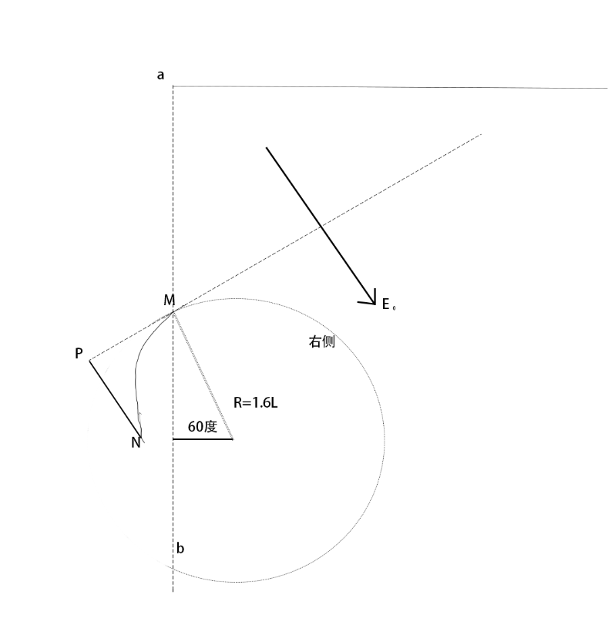

要想使得小球刚好在磁场内运动出不来 应该在Q点撤去电场 使得运动轨迹圆与ab刚好相切：

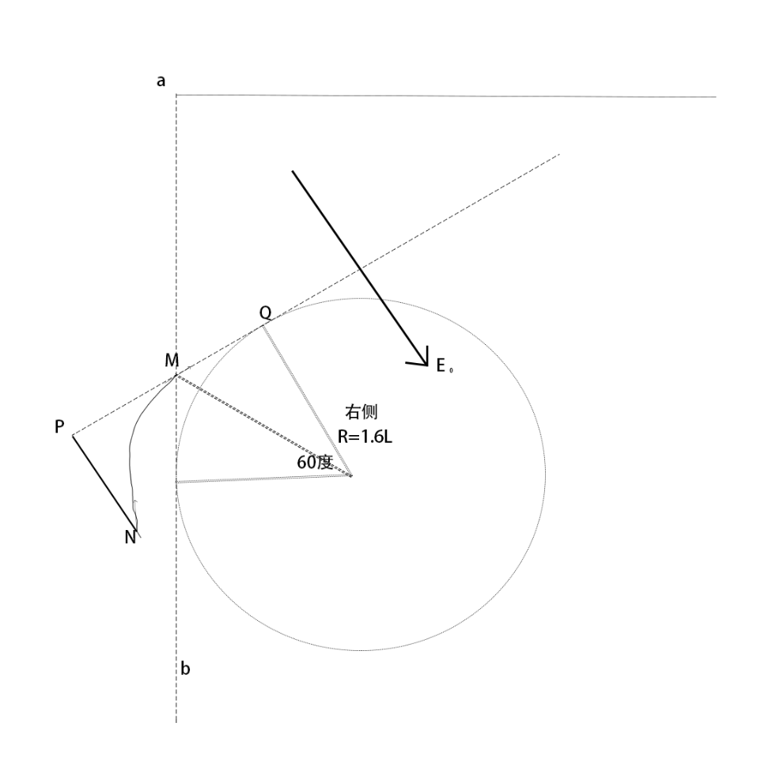

根据几何关系可得：MQ= $\frac{8\sqrt{3}}{15}L$

滑块P的运动过程分为三个阶段：

第一阶段：被物体Q下落拉着加速上升直到物体Q撞击地面：

因为物体Q本身也在做加速运动不能确定绳子拉力就是物体Q重力

将物体Q与P看作一个整体进行受力分析

物体Q的重力　滑块P受到其重力分量与摩擦力

$$3mg-u*2mg*\cos{30-2mg*\sin{30=\left(3m+2m\right)*a}}$$

$$a_{1}=0.3g$$

第一阶段的运动距离为h 最终速度为：

$$v_{1}^{2}=2ax=2*0.3g*h$$

$$v_{1}=\sqrt{\frac{3gh}{5}}$$

第二阶段：滑块P继续向上减速运动 此时只受到重力分量与摩擦力

$$u*2mg*\cos{30+2mg*\sin{30=2ma}}$$

$$a=\frac{3}{4}g$$

运动距离：

$$x_{2}=\frac{v_{1}^{2}}{2a}=\frac{2}{5}h$$

第三阶段：滑块P在重力分量作用下开始向下滑动 滑动距离为h+x2= $\frac{7}{5}h$ 然后回到斜劈底部 绳子突然绷直 然后Q与P速度变得一致 类似于完全非弹性碰撞 使用动量守恒进行计算

$$-u*2mg*\cos{30+2mg*\sin{30=2ma}}$$

$$a=\frac{1}{4}g$$

$$v_{3}^{2}=2ax=2*\frac{1}{4}g*\frac{7}{5}h$$

$$v_{3}=\sqrt{\frac{7gh}{10}}$$

根据动量守恒:

$$2m*v_{3}=\left(3m+2m\right)v_{4}$$

$$v_{4}=\sqrt{\frac{14gh}{125}}$$

最后 滑块P撞停 物体Q做竖直上抛运动

$$h_{max}=\frac{v_{4}^{2}}{2g}=\frac{7h}{125}$$

可将斜劈 滑块与物体Q视为一个整体分析 三者之间的力属于内力不考虑

作为一个整体 只受到重力 支持力T与地面的摩擦力f作用

（牛三考虑整体受力 然后部分的加速度作为整体的受力结果）

只考虑竖直方向(取向下为正方向)：在竖直方向上 Q在向下加速 P具有竖直向上的加速分量

$$6mg-T=3m*a_{1}-2m*a_{1}*sin30$$

$$T=\frac{27}{5}mg$$

只考虑水平方向：只有滑块P有水平方向的加速度分量：

$$f=2m*a_{1}*cos30=\frac{3\sqrt{3}}{10}mg$$

其方向水平向左 与 $a_{1}$ 水平分量方向一致

（不保证各个步骤计算正确 最好自己照着这个思路推导一边）